求职创业补贴申报注意事项
一、操作流程
1、毕业生申报。毕业生登录大连市高校毕业生就业信息网，进入“毕业生服务区”，点击“求职补贴申请”，注册信息并保存，实名制注册过程中出现的技术问题请参考附件1，打印《大连市高校毕业生求职创业补贴申请表》，并按要求备齐其他申报材料（具体见二）。
2、院校初审。各院校登录大连市高校毕业生就业信息网，进入“高校服务区”，点击“求职补贴审核”，对毕业生提交的申请材料进行初审。若符合申请条件，则点击“√”；若不符合申请条件，则点击“×”，填写原因，退回给毕业生修改后重新申报。
3、地区复审。各有关地区承担高校毕业生就业服务的机构登录大连市高校毕业生就业信息网，进入“办公服务区”，点击“求职补贴审核”，对各院校提供的申请材料进行复审。若符合申请条件，则点击“√”，将审核结果提交至市高校毕业生就业服务中心备案；若不符合申请条件，则点击“×”，填写原因，退回至院校处，再由院校退回毕业生修改后重新申报。
二、申报材料
申请毕业生除《大连市高校毕业生求职创业补贴申请表》外，并根据自身不同情况分别提供以下材料：
（1）低保家庭中的毕业生提供户口簿、本人家庭有效的《城乡居民最低生活保障证》；
（2）贫困残疾人家庭中的毕业生提供户口簿、县级及以上扶贫部门出具的贫困家庭证明（详见附件2）和家庭成员（以户口簿为准）的《中华人民共和国残疾人证》；
（3）建档立卡贫困家庭中的毕业生提供户口簿、本人家庭有效的扶贫卡或《扶贫手册》；
（4）特困毕业生提供本人有效的《特困人员救助供养证》；
（5）残疾毕业生提供本人的《中华人民共和国残疾人证》；
（6）获得国家助学贷款的毕业生提供本人毕业学年的贷款合同。
（7）属于烈士子女的毕业生提供《烈士证明书》及存根
上述（1）、（3）、（4）款中提及的相关证明材料未明确其目前状态的，须由县级及以上核发部门开具截至申请日该证明材料继续有效的证明。（1）-（5）和（7）款中提及的相关证明材料均应是原件及复印件1份，其中户口簿复印件提供首页及本人页即可。

附件1
实名制信息注册注意事项
STEP1.使用360浏览器（需选择选择兼容模式）或IE浏览器（建议使用以上两种网站浏览器）打开网址http://124.93.240.15:7016/hrgxzxw/。
STEP2.下载插件保存在桌面上，关闭所有浏览器，安装插件成功后重新打开STEP1中的网址，点击鼠标右键选择“切换兼容模式”选择“IE9/IE8”。
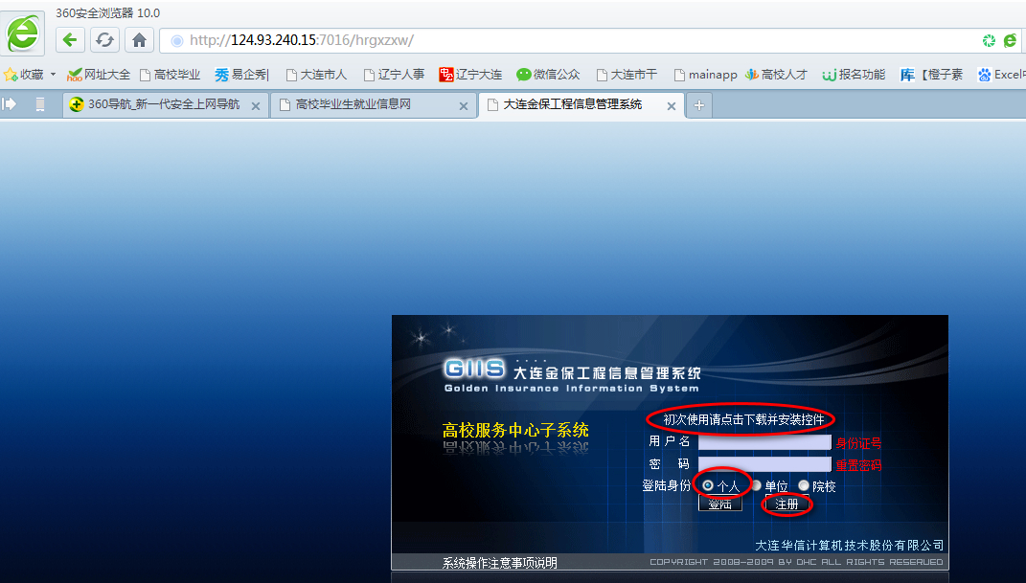
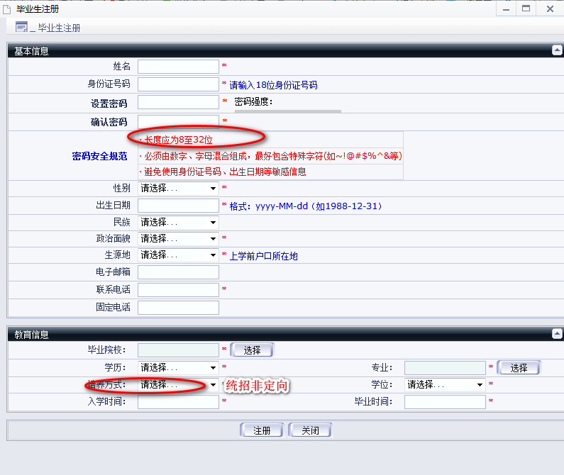
STEP3.填写注册信息，带“*”为必填项，注意事项如图所示

STEP4.注册成功后，打开STEP1中的网址，填写用户名、密码，选择登陆身份“个人”，登录。登录过程中如果出现下图所示情况时，鼠标右键点击标识地方选择“允许弹出”。
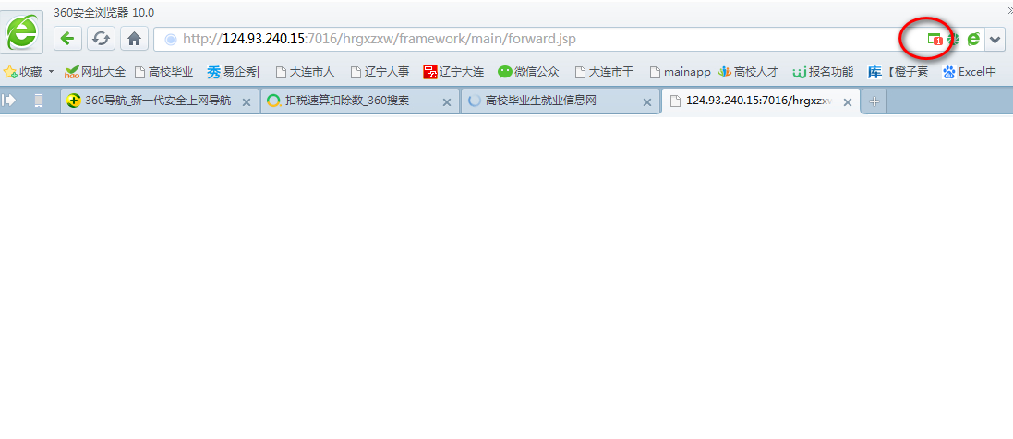

***重点提示：由于申报网站和系统技术比较落后，申请人可先按照要求完备其他纸质材料，同时建议各学校调试通畅一台专用计算机，供申请人注册打印和院校初审使用。

附件2

证 明

兹有***（说明：此处填写的是证件持有人姓名）（身份证号：……），是我辖区内街道（镇）社区（村）居民，现住……，该家庭从……年……月起至今享受低保待遇（被列入贫困家庭、建档立卡贫困家庭），该家庭成员还有***（说明：此处填写毕业生姓名）（身份证号……）。特此证明。

**区（县）民政部门（扶贫部门）
（说明：此处加盖区（县）级民政部门或扶贫部门公章）
**年**月**日

备注：
1. “*”和“……”处请根据实际情况填写。
2. 落款单位必须是区（县）级民政部门或扶贫部门。
3. 斜体字打印前请删除。

